Начальная страница <- Как сделать …

Восстановление подключения к ЭДО
Если фирма уже была подключена к одному или нескольким операторам ЭДО, откройте справочник «Фирмы», перейдите на закладку «ЭДО» и двойным щелчком мыши на строке с нужным оператором ЭДО откройте форма для настройки работы с этим оператором.
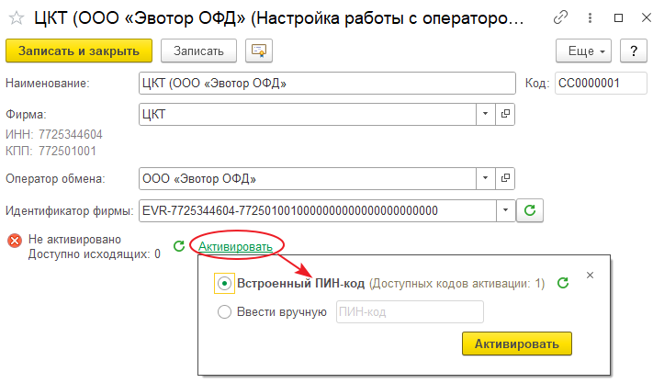Форма «Настройка работы с оператором ЭДО»
При нажатии кнопки «Активировать» открывается форма с доступными вариантами активации.
Если в подписке на конфигурацию «Торговое предприятие 7» есть доступные PIN-коды активации оператора ЭДО, по умолчанию будет выбран вариант подключения контракта с оператором ЭДО через реквизит «Встроенный ПИН-код». По кнопке «Активировать» в этой форме будет добавлен пакет исходящих документов на уже существующий аккаунт.
Если доступных кодов активации контракта с оператором ЭДО нет, предыдущий вариант будет не доступен. Для восстановления аккаунта потребуется задать флаг «Ввести вручную», в поле реквизита указать ПИН-код активации, полученный при регистрации в личном кабинете оператора ЭДО, и нажать кнопку «Активировать».
При успешной активации тарифного пакета выводится соответствующее сообщение и в форме настройки отображается дата до которой действует контракт на работу с данным оператором ЭДО.

